Конкурс-Выставка семейных работ
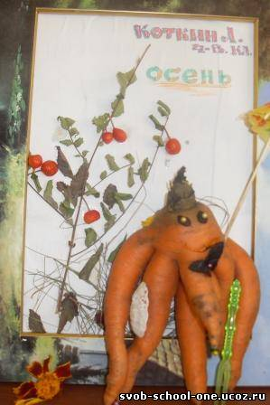
«Морковный фестиваль» -
поделки из моркови, овощей и фруктов.

Проводится с целью создания условий для развития творческого потенциала педагогов, детей и их родителей в рамках культурно- образовательного пространства и формирования развивающей среды учреждения.
Сроки проведения конкурса
С 01.10.2015г. по 23.10.2015г.

Условия проведения конкурса
Поделка должна быть красочной, выразительной, отражающей сезонную тематику.
Поделка изготавливается с применением природного материала.
Размер поделки: не ограничен.
Смотр – конкурс проводится по следующим номинациям:
- «Оригинальность композиционного решения» (1 место, 2 место, 3 место);
- «Творческий подход при использовании материала» (1 место, 2 место, 3 место);
- «Приз зрительских симпатий» (1 место, 2 место, 3 место).
Критерии оценки конкурса
- эстетичность оформления;
- оригинальность идеи;
- применение нестандартных творческих и технических решений.
Порядок проведения конкурса
1-й тур до 23.10.2015г. – отбор поделок в возрастных дошкольных группах и классах начальной школы и представление на конкурс не более пяти экземпляров;
2-й тур с 23.10.2015г. по 29.10.2015г. – проведение открытого этапа;
3-й тур 30.10.2015г. - подведение итогов конкурса и награждение победителей.
Подведение итогов конкурса
Смотр-конкурс оценивает конкурсная комиссия
По результатам смотра-конкурса проводится награждение победителей.
